Plataforma de seguridad para kubernetes con k3d, Falco, Loki y Webhook




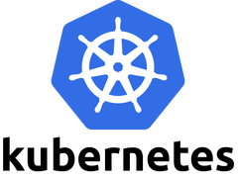









Francisco Javier Moreno López – 2ºASIR
Índice
- Objetivos a conseguir 3
  - Objetivos iniciales 3
  - Objetivos conseguidos 3
- Escenario 4
  - Hardware 4
  - Software 4
- Fundamentos Teóricos y Conceptos 5
- Descripción detallada del proceso 6
  - Instalación de Ansible 6
  - Instalación de Docker 6
  - Instalación de k3d 7
  - Modificación temporal de ajustes 7
  - Creación del clúster 7
  - Modificación de kubeconfig 7
  - Instalación de kubectl 8
  - Instalación de Helm 8
  - Instalación y configuración de Prometheus 8
  - Integración de Loki con Grafana 8
  - Creación de ingress 9
  - Creación de pods de nginx 9
  - Instalación de Falco y creación de alertas personalizadas 9
  - Instalación de Grafana y Loki 15
  - Configuración de servidor SMTP 16
  - Instalación de Flask y Fail2Ban 17
  - Creación de reglas y scripts de bloqueo 18
  - Creación de Webhook de Flask 19
- Conclusiones y propuestas para seguir trabajando en el tema 20
- Bibliografía 21

1. Objetivos a conseguir

1.1. Objetivos iniciales
El objetivo principal de este proyecto fue diseñar e implementar un entorno de laboratorio orientado a la ciberseguridad y monitorización de contenedores Kubernetes, automatizando completamente el despliegue mediante Ansible.
Se buscaba crear un entorno capaz de:
- Desplegar un clúster Kubernetes ligero utilizando k3d.
- Automatizar instalaciones y configuraciones mediante Ansible.
- Implementar monitorización centralizada con Prometheus, Grafana y Loki.
- Desplegar aplicaciones de prueba en contenedores.
- Detectar comportamientos sospechosos en tiempo real utilizando Falco.
- Enviar alertas por correo electrónico mediante SMTP.
- Implementar mecanismos automáticos de respuesta ante incidentes.
- Integrar herramientas como Flask, Fail2Ban y UFW para aplicar bloqueos automáticos.
- Simular técnicas de ataque sobre contenedores para validar el funcionamiento del sistema.

1.2. Objetivos conseguidos
Durante el desarrollo del proyecto se consiguió:
- Automatizar completamente el despliegue del entorno mediante roles Ansible.
- Crear un clúster k3d funcional con múltiples nodos.
- Configurar Docker, kubectl y Helm automáticamente.
- Implementar Prometheus y Grafana para la monitorización.
- Integrar Loki como sistema centralizado de logs.
- Desplegar aplicaciones nginx dentro del clúster.
- Configurar reglas personalizadas de Falco.
- Detectar accesos interactivos a contenedores.
- Configurar alertas SMTP completamente funcionales.
- Crear un sistema automatizado de respuesta utilizando Flask y UFW.
- Implementar Fail2Ban como mecanismo complementario de protección.
- Generar alertas visuales en Grafana y alertas por correo electrónico.

2. Escenario

2.1. Hardware
El entorno de laboratorio se desplegó sobre una máquina virtual con las siguientes características:
- 8 GB de memoria RAM
- 25 GB de almacenamiento disponible
- CPU Intel i7-9700F de 8 núcleos
- Uso limitado a 4 núcleos para la máquina virtual
Estas especificaciones permiten ejecutar múltiples servicios Docker y Kubernetes de forma simultánea sin afectar significativamente al rendimiento del sistema anfitrión.

2.2. Software
Para la implementación del entorno SOC se utilizaron las siguientes tecnologías:
- Ansible, para automatizar instalaciones y configuraciones.
- Docker permite la virtualización ligera mediante contenedores.
- Kubernetes mediante k3d, que facilita la creación rápida de clústeres sobre Docker.
- Kubectl, la herramienta de línea de comandos de Kubernetes
- Helm charts, paquetes que contienen archivos y recursos
- Prometheus recopila métricas del sistema y del clúster.
- Grafana visualiza métricas y alertas.
- Loki centraliza y almacena logs.
- Falco detecta comportamientos sospechosos en tiempo real.
- Flask implementa un webhook para respuestas automáticas.
- IPTABLES y Fail2Ban aplican medidas defensivas automáticas frente a posibles ataques.
- SMTP permite el envío de alertas por correo.
- Jinja2 permite tener plantillas para configuraciones dinámicas
3. Fundamentos Teóricos y Conceptos
- Kubernetes
Es una plataforma de orquestación de contenedores que permite desplegar, administrar y escalar aplicaciones distribuidas.
- Docker
Permite empaquetar aplicaciones y sus dependencias dentro de contenedores aislados.
- k3d
Es una herramienta que ejecuta Kubernetes ligero (k3s) dentro de contenedores Docker.
- Ansible
Es una herramienta de automatización basada en playbooks y roles.
- Prometheus
Es un sistema de monitorización basado en métricas y consultas temporales.
- Grafana
Permite visualizar métricas y crear dashboards interactivos.
- Loki
Centraliza logs de aplicaciones y contenedores.
- Falco
Es un motor de detección de amenazas en tiempo real para Kubernetes y contenedores.
- Helm
Facilita la instalación, actualización y gestión de aplicaciones complejas en Kubernetes mediante charts.
- Flask
Es un microframework de Python utilizado para crear APIs y webhooks.
- Fail2Ban
Analiza logs y aplica bloqueos automáticos ante comportamientos sospechosos.
- IPTABLES
Es un comando que permite levantar reglas de bloqueo sobre cualquier IP.
- Jinja2
Sistema de plantillas para ansible que permite crear configuraciones dinámicas y reutilizables.

4. Descripción detallada del proceso

4.1. Instalación de Ansible
La instalación de Ansible se realizó utilizando Python y pip:
- python3 -m pip install ansible
Se decidió utilizar este método en lugar de:
- sudo apt install ansible
debido a que permite disponer de una versión más actualizada.

4.2. Instalación de Docker
La instalación de Docker se automatizó mediante Ansible utilizando:
- Descarga de claves GPG:
curl -fsSL https://download.docker.com/linux/ubuntu/gpg | sudo gpg --dearmor -o /etc/apt/keyrings/docker.gpg
- Configuración del repositorio oficial
echo "deb [arch=$(dpkg --print-architecture) signed-by=/etc/apt/keyrings/docker.gpg] https://download.docker.com/linux/ubuntu $(lsb_release -cs) stable" | sudo tee /etc/apt/sources.list.d/docker.list > /dev/null
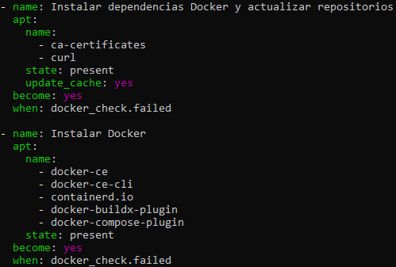
- Instalación de paquetes Docker CE

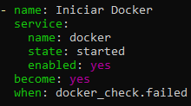
- Activación automática del servicio

4.3. Instalación de k3d
k3d se instaló mediante el script oficial:
curl -s https://raw.githubusercontent.com/k3d-io/k3d/main/install.sh | bash

4.4. Modificación temporal de ajustes
Para evitar errores relacionados con Falco e inotify, se realizaron modificaciones temporales:
Incremento de archivos abiertos
ulimit -n 65535

Incremento de watchers inotify
sysctl -w fs.inotify.max_user_watches=524288 fs.inotify.max_user_instances=512

Desactivación temporal de Apache2
Apache2 fue detenido para liberar los puertos 80 y 443 necesarios para el ingress controller.
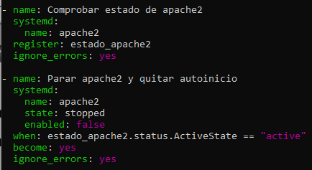

4.5. Creación del clúster
El clúster Kubernetes fue creado mediante:
k3d cluster create cluster-soc --agents 2 -p "80:80@loadbalancer" -p "443:443@loadbalancer"
Se configuraron dos nodos worker y un balanceador de carga.

4.6. Modificación de kubeconfig
Se exportó automáticamente la configuración del clúster hacia:
~/.kube/config
Posteriormente se configuró la variable:
export KUBECONFIG=$HOME/.kube/config
4.7. Instalación de kubectl
kubectl se instaló descargando directamente el binario oficial desde Kubernetes.
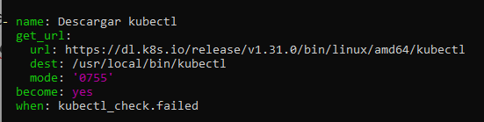

4.8. Instalación de Helm
Helm se utilizó como gestor de paquetes Kubernetes para desplegar Prometheus, Grafana, Loki y Falco.
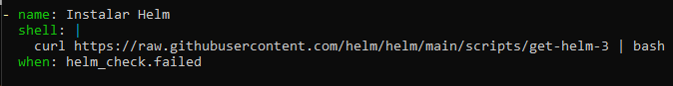

4.9. Instalación y configuración de Prometheus e integración de Loki con Grafana
Prometheus se desplegó utilizando el chart kube-prometheus-stack.
Grafana se configuró como interfaz visual principal y Loki como datasource de logs.
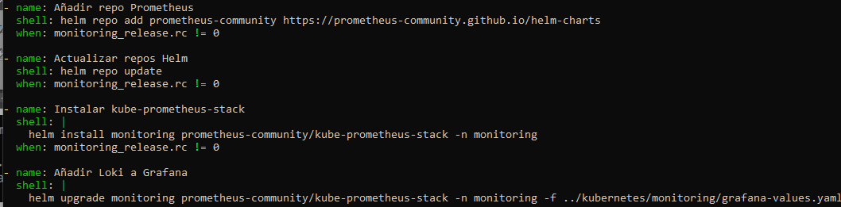

4.10. Creación de ingress
Se implementaron ingress para exponer servicios como Grafana y Prometheus utilizando Traefik.
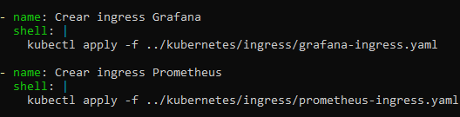

4.11. Creación de pods de nginx
Se desplegaron contenedores nginx para simular aplicaciones dentro del clúster y realizar pruebas de seguridad.
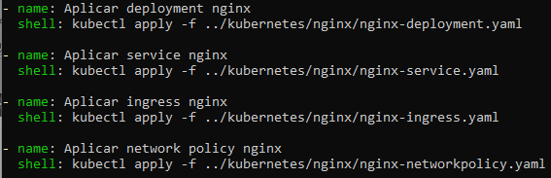

4.12. Instalación de Falco y creación de alertas personalizadas
Falco se instaló mediante Helm y se configuraron reglas personalizadas para detectar:
- Shells interactivas en contenedores
- Acceso a archivos sensibles
- Comandos sospechosos
- Ejecuciones interactivas
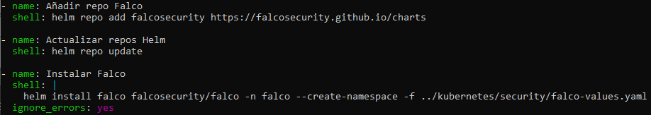

4.13. Instalación de Grafana y Loki
Grafana se utilizó para visualizar:
- Logs de Loki
- Alertas de Falco
- Métricas de Prometheus
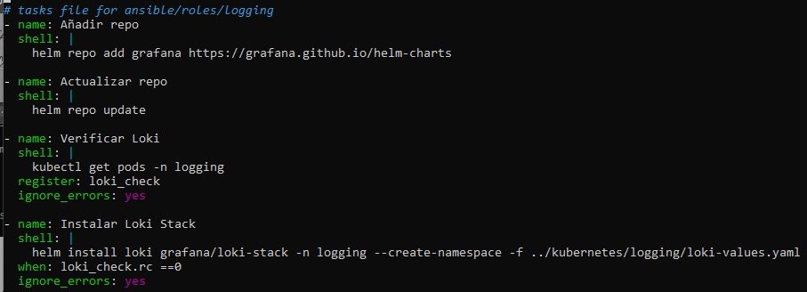
4.14. Configuración de Servidor SMTP
Se configuró Falcosidekick para enviar alertas SMTP mediante TLS.
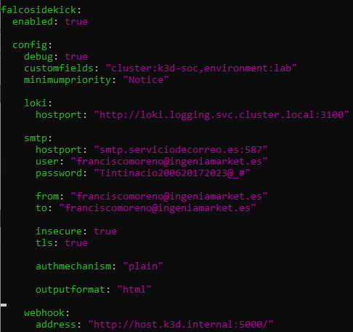

Las pruebas se realizaron utilizando:
swaks --to correo@dominio.com \
--from alertas@dominio.com \
--server smtp.dominio.com \
--port 465 \
--auth LOGIN \
--auth-user alertas@dominio.com \
--auth-password 'PASSWORD' \
--tls-on-connect

Finalmente se consiguió el envío correcto de correos desde Falco.

4.15. Instalación de Flask y Fail2Ban
Se desplegó un webhook Flask capaz de recibir eventos de Falco.
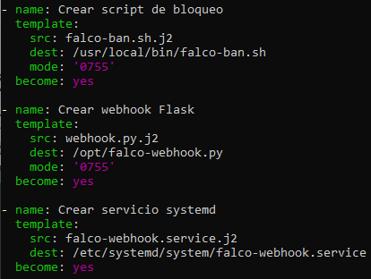
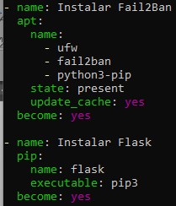
Fail2Ban fue instalado como sistema complementario de defensa automática.

4.16. Creación de reglas y scripts de bloqueo
Se creó un script automatizado encargado de:
- Extraer IPs sospechosas
- Aplicar bloqueos IPTABLES
- Registrar eventos
Esto permitió automatizar parcialmente la respuesta ante incidentes.
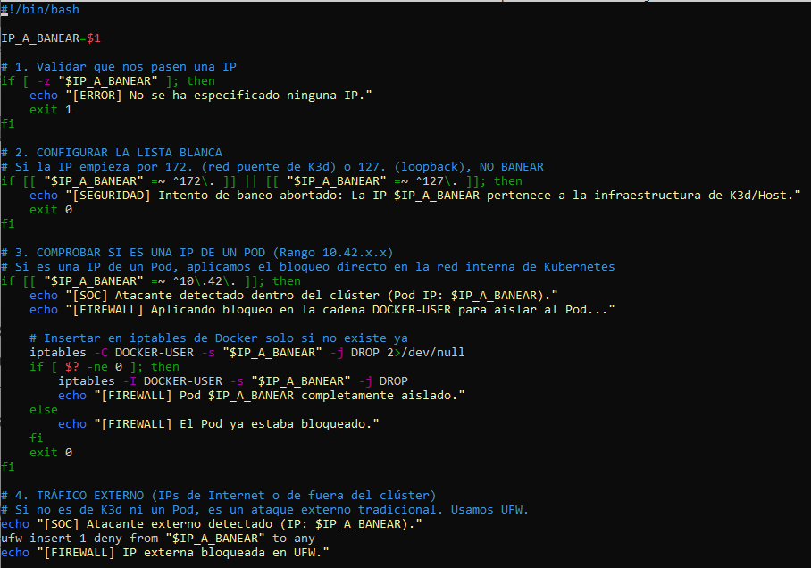

4.17. Creación de Webhook de Flask
El webhook Flask recibe eventos enviados por Falco y ejecuta acciones automáticas de respuesta.
La integración permitió conectar detección y mitigación en tiempo real.
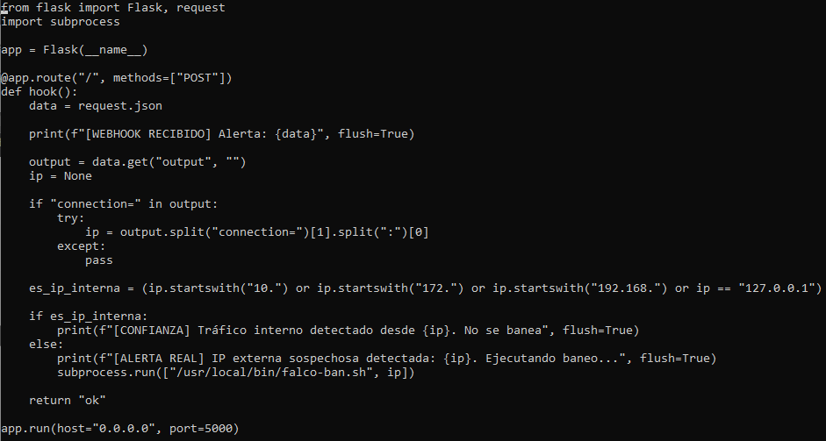

5. Conclusiones y propuestas para seguir trabajando en el tema
Este proyecto ha permitido comprender la complejidad de la seguridad en entornos Kubernetes y la importancia de la automatización en infraestructuras modernas.
La integración de herramientas como Falco, Loki, Grafana y Prometheus proporciona una visibilidad completa sobre el comportamiento del clúster y facilita la detección temprana de incidentes.
Además, la automatización mediante Ansible simplifica enormemente la administración y despliegue de infraestructuras complejas.
Como líneas futuras de trabajo se propone:
- Implementar herramientas SIEM completas.
- Integrar SOAR para respuestas automáticas avanzadas.
- Añadir políticas Kubernetes mediante Kyverno.
- Implementar escaneo de vulnerabilidades continuo.
- Integrar Wazuh y VirusTotal.
- Mejorar dashboards de Grafana.
- Añadir detección basada en machine learning.
- Implementar autenticación multifactor en servicios críticos.

6. Bibliografía
- Ansible Documentation
- Docker Documentation
- k3d Documentation
- Kubernetes Documentation
- Helm Documentation
- Prometheus Documentation
- Grafana Documentation
- Loki Documentation
- Falco Documentation
- Fail2Ban Documentation
- Flask Documentation
- UFW Documentation
- SWAKS SMTP Testing Tool
- Falcosidekick GitHub
- Prometheus Community Helm Charts

